**HOẠT ĐỘNG CỦA CÁC BÉ DÀNH CHO BÀ, MẸ VÀ CÔ GIÁO**

**NHÂN NGÀY PHỤ NỮ VIỆT NAM 20-10**

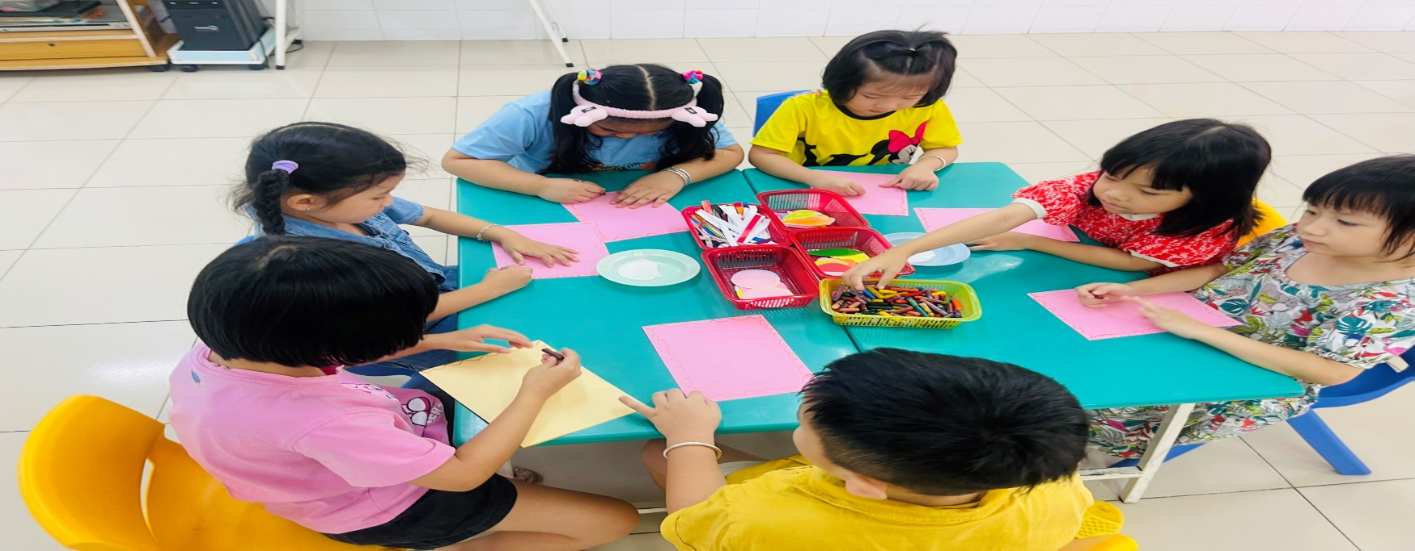

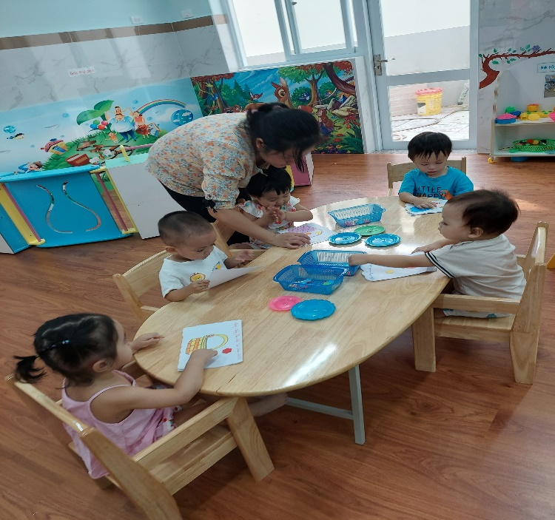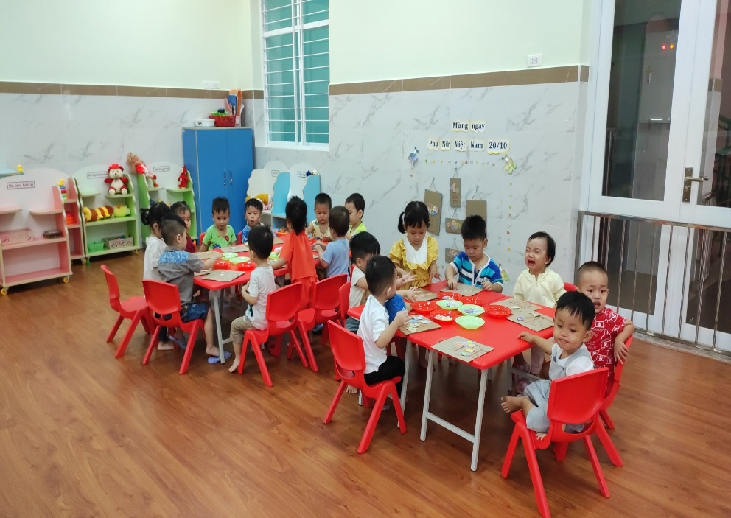

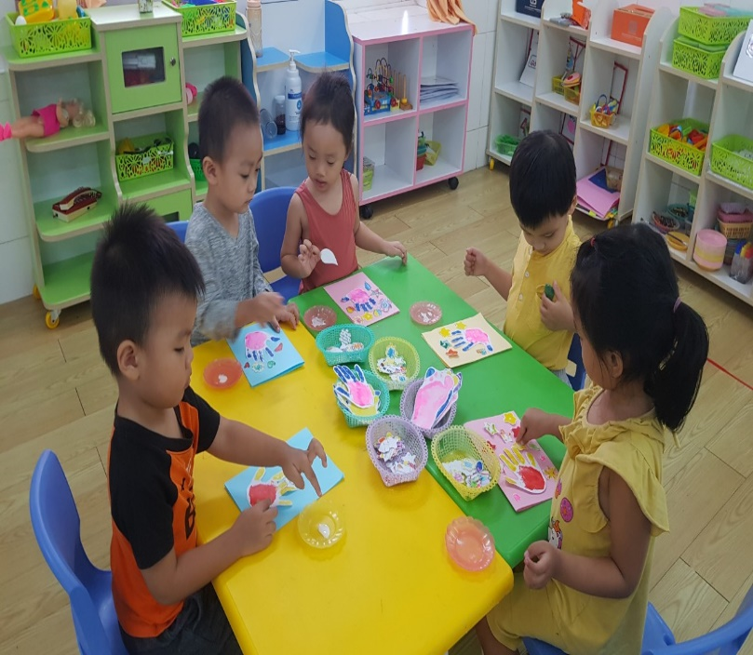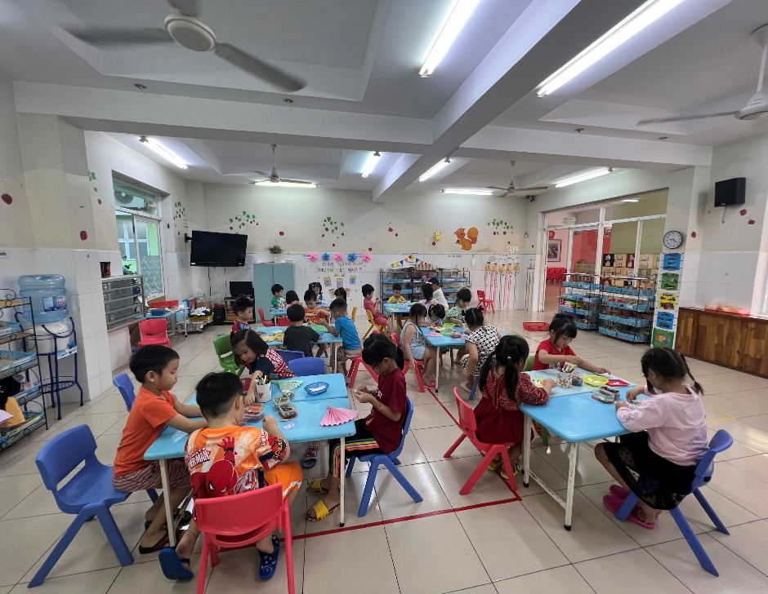

**CÁC BÉ SAY SƯA HOÀN THÀNH SẢN PHẨM TẶNG BÀ, MẸ THƯƠNG YÊU**

**CÁC BÉ HÂN HOAN TẠO DÁNG KHI HOÀN THÀNH SẢN CỦA MÌNH**

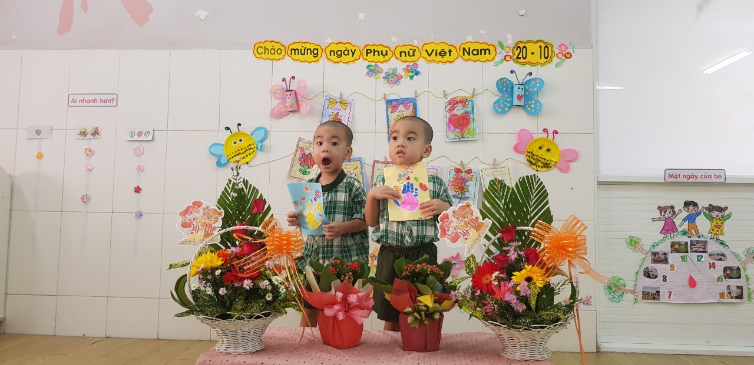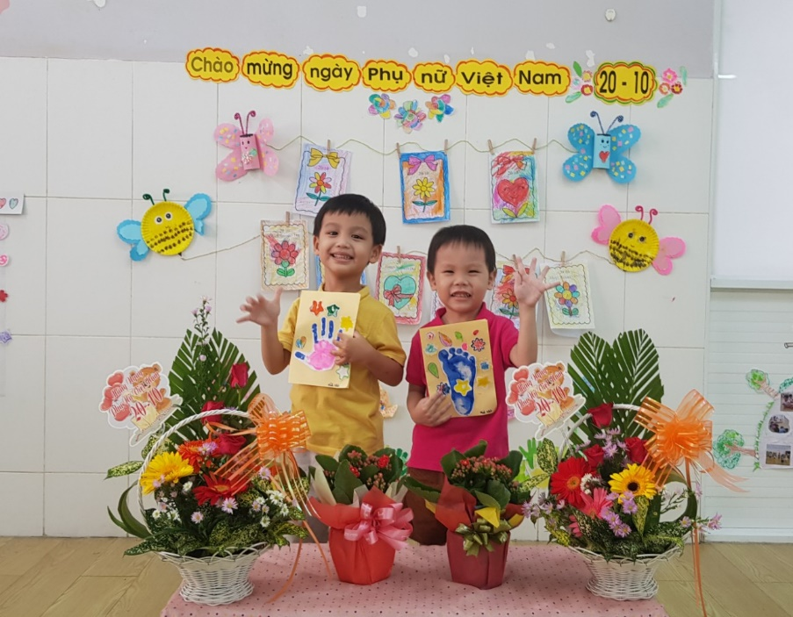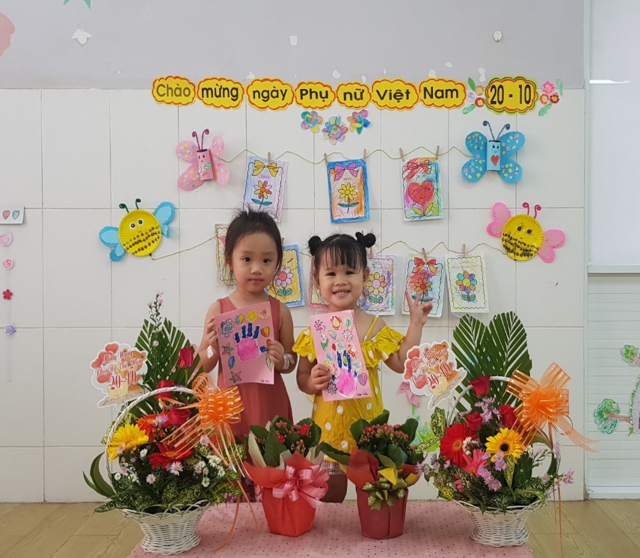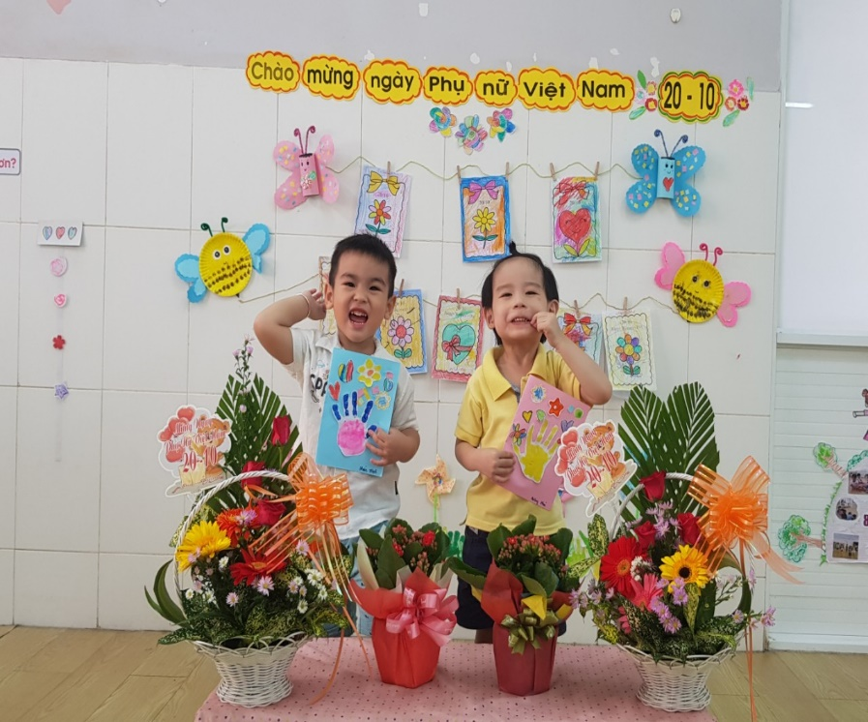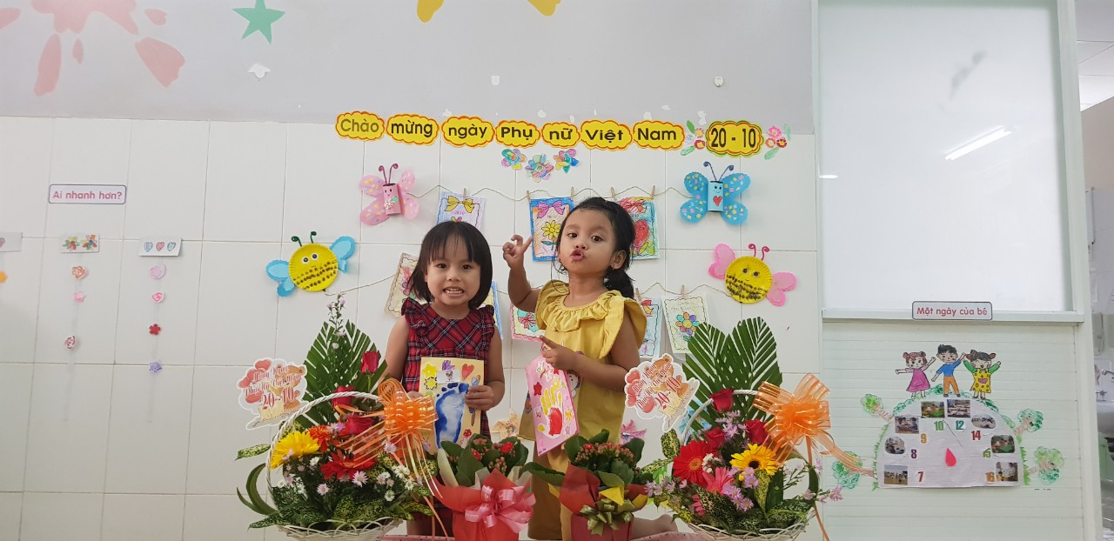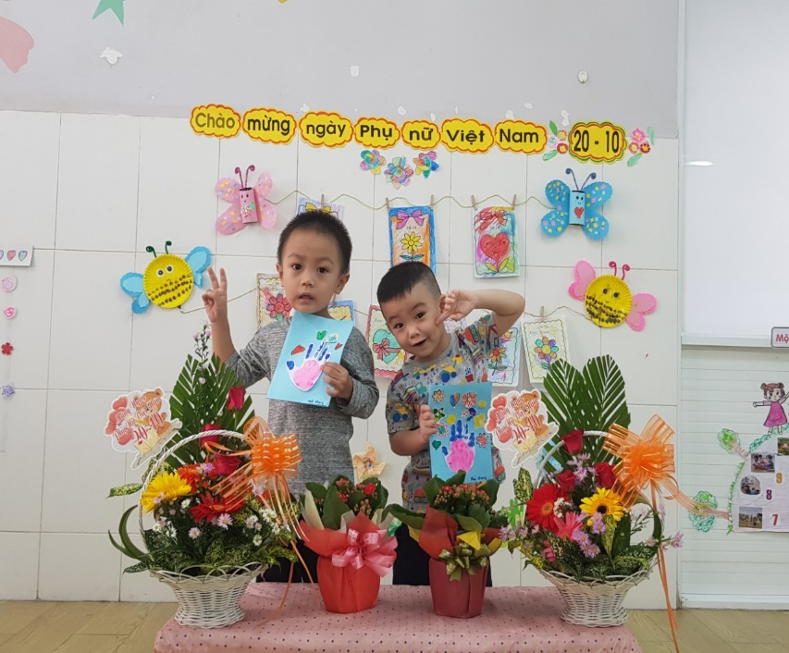

**NHỮNG TẤM THIỆP CỦA CON TẶNG BÀ, TẶNG MẸ ĐÃ LÀM XONG RỒI MẸ ƠI**

